Ивонина Анна Сергеевна,
Щёкотова Инна Вячеславовна,
преподаватели спецдисциплин
КОГПОБУ «Кировский технологический колледж»

ПЛАН УЧЕБНОГО ЗАНЯТИЯ «НОВЫЕ НАПРАВЛЕНИЯ
В ОБРАБОТКЕ ВОЛОС С УЧЕТОМ ТЕНДЕНЦИЙ МОДЫ.
ШИТЬЕ ПО ВОЛОСАМ»

Ф.И.О преподавателя: Ивонина Анна Сергеевна, Щёкотова Инна Вячеславовна.
Дисциплина: МДК.03.02 «Актуальные тенденции и современные технологии парикмахерского искусства».

Категория обучающихся: группа ИП-7, 3 курс, база 9 классов, возраст 18 лет.

Специальность: 43.02.02 «Парикмахерское искусство».

Тема учебного занятия: Новые направления в обработке волос с учетом тенденций моды. Шитье по волосам.

Тип учебного занятия: урок комплексного применения знаний, умений, навыков.

Дидактическая цель: создать условия для закрепления знаний, умений, навыков, их обобщения и систематизации при изучении темы «Шитье по волосам».

Триединая дидактическая цель:

образовательная - обучить трудовым приёмам и действиям при создании причёски с элементами шитья, раскрыть сущность выполняемых трудовых действий и приёмов при создании причёски с элементами шитья; научить студентов своевременно предупреждать возникновение дефектов и брака при создании причёски с элементами шитья.

развивающая - способствовать формированию и развитию умений анализировать; проводить сравнение (находить положительные и отрицательные стороны в технологиях, выделять существенные признаки сравниваемых объектов и процессов).

воспитательная - способствовать формированию коммуникативных способностей, толерантного отношения к клиентам, одногруппникам и руководителям; умения работать в группе и в паре.

Форма организации познавательной деятельности: фронтальная, групповая, индивидуальная, парная.

Методы обучения: частично-поисковый.

Дидактические средства обучения для преподавателя:

- федеральный государственный образовательный стандарт среднего профессионального обучения по специальности 43.02.02 «Парикмахерское искусство»,
- рабочая программа профессионального модуля ПМ.03 Внедрение новых технологий и тенденций моды,

- тематический план,

- методическая разработка учебного занятия,

Литература:

Основная:
- О.Н. Кулешкова Технология и оборудование парикмахерских работ: учебник для нач.проф.образования, - 5-е издание. – М.: Издательский центр «Академия», 2008. – 144 с.
Нормативная документация:
- СанПиН 2.1.2.2631 – 10 «Санитарно - эпидемиологические требования к размещению, устройству, оборудованию, содержанию и режиму работы организаций коммунально - бытового назначения, оказывающих парикмахерские и косметические услуги». От 18 мая 2010 г. № 59
Дополнительные источники:
- О.А. Панченко Справочник парикмахера: стрижка, укладка, завивка, окраска: Издательство – Феникс, 3-е изд, 2010 г.-318 с
- И.Ю. Плотникова, Т.А. Черниченко Парикмахерское искусство: Издательский центр – Академия, 5-е изд, 2010 г.-176 с
- А.А. Ханников Парикмахер-стилист: Учебное пособие для учащихся профтехучилищ: Издательство - Феникс, 2000 г.-352 с

Н.А Морщакина Парикмахер: 3-е изд.-Минск: Высш.шк., 2010 г.-190 с.

- презентация для проведения учебного занятия,

- проектор, экран, компьютер/ноутбук,

- критерии оценок за выполнение практического задания,

- ход выполнения практического задания (Приложение № 2); опорный лист для заполнения студентами результатов выполнения практического задания (Приложение № 3),

Дидактические средства обучения для студентов:

- рабочая тетрадь, ручки, карандаши;

- инструменты, приспособления и материалы, необходимые для выполнения шитья по волосам (манекен, расчески (с хвостиком, с обычной ручкой), зажимы, средства стайлинга (лак, мусс, гель, воск и т.д.), пластмассовые иглы, мононить белая и черная, хлопковые нити, шерсть разноцветная.

Технологическая карта учебного занятия

№ п/п | Структура учебного занятия.  Дидактические  задачи | Деятельность  преподавателя | Деятельность  студентов
1 | Организационный момент  Организовать и дисциплинировать студентов, создать рабочую обстановку. | Приветствует студентов, обращает внимание на готовность студентов к работе, внешний вид, отмечает отсутствующих, назначает дежурных, напоминает им их обязанности. | Приветствуют преподавателя, при необходимости корректируют свой внешний вид, староста называет отсутствующих и причины их отсутствия.
2 | Целеполагание и мотивация  Настроить на целенаправленную деятельность, активизировать внимание.  Сформировать познавательный интерес к занятию, понимание важности темы в будущей профессии. | Называет тему, тип учебного занятия, цели, мотивирует актуальность темы. При необходимости отвечает на вопросы. | Слушают, осознают важность темы, при необходимости задают вопросы. Каждый студент поставленную цель записывает в рабочую тетрадь
3 | Систематизация и обобщение  Формирование целостной системы ведущих знаний по теме | При помощи фронтального опроса и презентации производит обобщение полученных знаний (Приложение № 1) | Отвечают на вопросы. При необходимости дополняют ответы друг друга.
4 | Осмысление содержания и последовательности применения практических действий при выполнении предстоящих заданий | Предлагает студентам выполнить практическое задание экспериментального характера.  Мотивирует актуальность практической работы.  После мотивации: - делит группу на 4 подгруппы (примерно по 3-4 студента); - объясняет ход практической работы и правила заполнения опорного листа (Приложение №3). При необходимости отвечает на вопросы; - раздаёт для каждой микрогруппы ситуационные задачи (Приложение №2).  Озвучивает критерии оценок за выполнение практического задания | Слушают, осознают важность практического задания для будущей профессиональной деятельности. Делятся на 4 подгруппы (примерно по 2-3 человек). Анализируют ход практической работы. При необходимости задают вопросы. Каждая подгруппа анализирует полученные фотографии. Приступают к выполнению практической работы.
5 | Самостоятельное выполнение студентами заданий под контролем преподавателя | Контролирует правильность выполнения практического задания студентами. Помогает выявить ошибки, проанализировать их, показывает способы их устранения и предупреждения. Отвечает на вопросы. | Выполняют практическое задание. Заполняют опорные листы в соответствии полученными результатами выполненного практического задания.
6 | Обобщение и систематизация результатов выполнения заданий | Предлагает студентам подвести итоги выполненного практического задания.  Заслушивает выводы, к которым пришла каждая из 4 микрогрупп. Путём голосования (поднятием рук «ЗА» или «ПРОТИВ») предлагает решить группе правильность сделанных выводов и выставить оценки за выполненную работу | Один - два представителя микрогруппы озвучивают выводы, к которым пришли по завершению выполнения практического задания. Остальные внимательно слушают, при необходимости задают вопросы. Путём голосования (поднятие рук «ЗА» или «ПРОТИВ») решают правильность сделанных выводов подгруппы.
7 | Рефлексия (подведение итогов учебного занятия)  Выявить уровень осознания полученной информации. | Подводит итоги учебного занятия, предлагает студентам ответить на вопросы. 2-3 студентов просит озвучить свои ответы | Отвечают на вопросы.  Озвучивают свои ответы.
8 | Информация о домашнем задании.  Обеспечение понимания цели, содержания и способов выполнения домашнего задания | Проговаривает домашнее задание Следит за уборкой рабочих мест. | Слушают, записывают домашнее задание, при необходимости задают вопросы. Прибирают рабочие места после выполнения практической работы.

Приложение №1
Вопросы для фронтального опроса. Презентация.

1 слайд
2 слайд
3 слайд
4 слайд

5 слайд

6 слайд

7 слайд

8 слайд

Приложение № 2
Практическое задание № 1

Цель: освоить технологию выполнения дредов из нитей (расточки).
Представьте, что вы являетесь мастером в салоне-красоты «Звезда». К вам пришла девушка, желающая сделать прическу с элементами шитья на волосах «Дреды», представленный на фото.

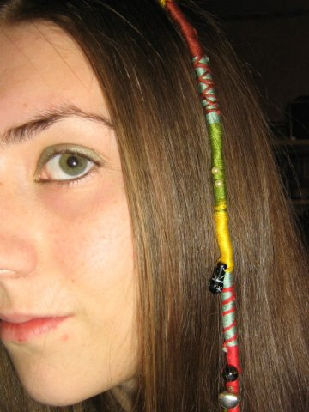 | 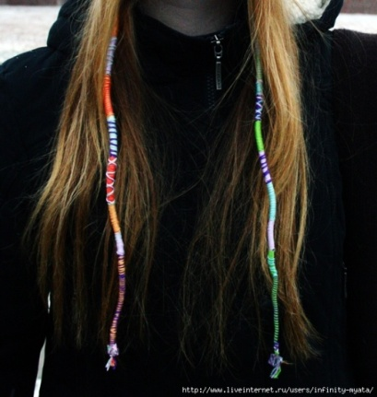 | 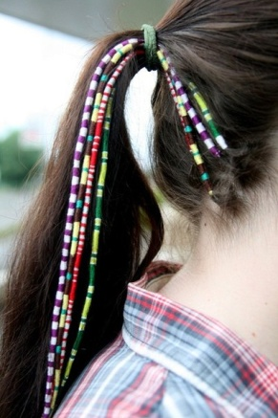
Рисунок 1 - Элемент шитья на волосах «Дреды»

Задание:
- Прочитайте информацию. Законспектируйте.
- Выполните элемент шитья, представленный на фото, на голове - манекене, используя необходимые материалы, инструменты, соблюдая алгоритм выполнения элемента шитья (представлен на схеме 1).
- В листе практического занятия укажите плюсы и минусы, данного способа (конкретного элемента).
- При выполнении данного способа (элемента) с какими можно столкнуться трудностями, запишите в лист практического занятия.

Алгоритм выполнения дредов из нитей (расточки)
1 способ

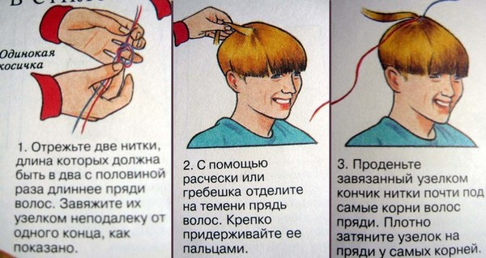
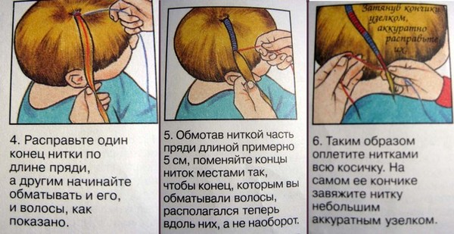
2 способ

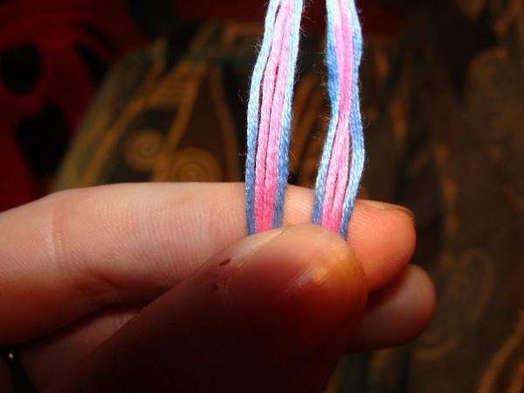 | 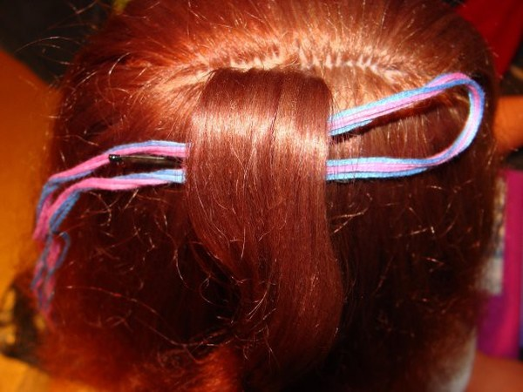 | 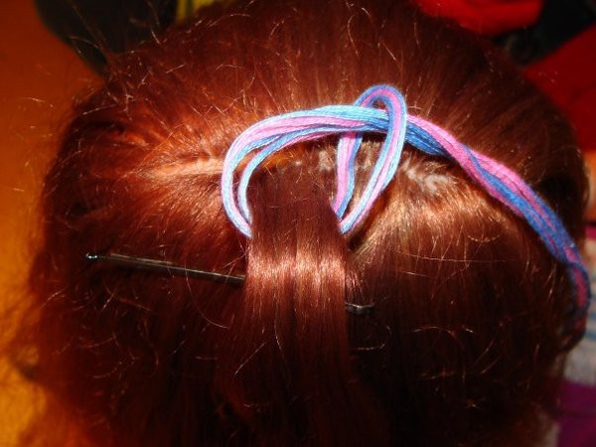
1. Берём нитки.. . | 2. Берём прядь волос (меньше, чем показано на фото) . | 3. Закрепляем нитку на волосах узелком.
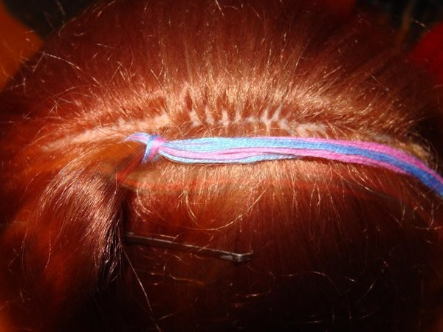 | 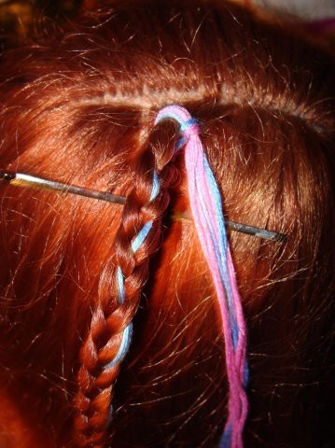 | 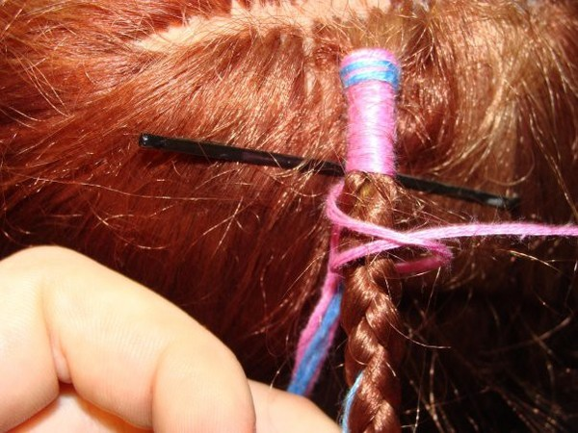
4. Делаем из прядки волос косичку, вплетая в неё нитки, которыми вы хотите сделать тонкие полоски на расточке | 5. Теперь делаем вот такие узелочки, постарайтесь, что бы нитки плотно прилегала одна к другой. И затягивайте потуже. | 6. Продолжаем делать такие узелки столько, сколько вам нужно.. .

Практическое задание № 2

Цель: освоить технологию выполнения африканского наращивания.
Представьте, что вы являетесь мастером в салоне-красоты «Звезда».
К вам пришла девушка, желающая сделать наращивание волос без химических средств. В короткое по срокам время примерно за час, максимум два.

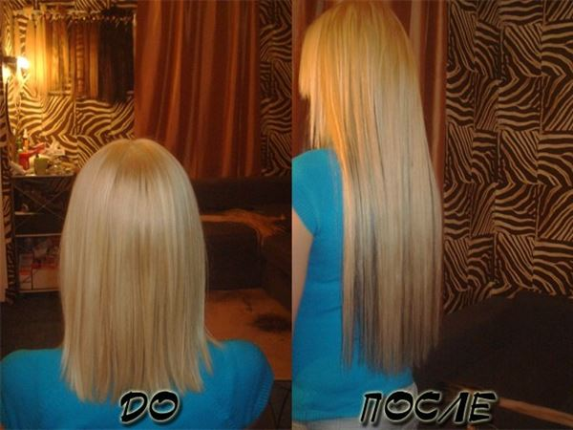
Задание:
- Прочитайте информацию. Законспектируйте.
- Выполните элемент наращивания волос (представлен на схеме 1).
- В листе практического занятия укажите плюсы и минусы, данного способа (конкретного элемента).
- При выполнении данного способа (элемента) с какими можно столкнуться трудностями, запишите в лист практического занятия.

Алгоритм выполнения.

Трессы - безопасное и щадящее средство

для увеличения объема и длины.
Афронаращивание волос трессами требует ловкости рук и сноровки настоящего профессионала, а также творческого подхода к своему делу. С одним из таких мастеров сказал: меняются технологии, они становятся более совершенными, но иногда старые проверенные методы остаются на своих неизменных позициях долгое время, чем новинки. К таким закоренелым и проверенным старичкам относится и афронаращивание волос. Пожалуй, не скоро еще будет разработана такая техника, которая смогла бы превзойти данный метод по таким параметрам как:
- Безопасность.
- Удобство в исполнении.
- Доступная стоимость и уход.
Плюсы от такой прически заметны сразу же после процедуры: ни трессы, ни косички не доставляют неудобств. С ними можно спать, причесываться, посещать баню, бассейн и купаться в море. Как свои, так и наращенные прядки можно побаловать бальзамом или маслами не опасаясь, что ленточные пряди отпадут. Афронаращенные волосы также можно красить, выпрямлять утюжком и сушить феном. Многие женщины даже умудряются делать такие высокотехнологичные прически, как шишечка или пучок. Правильная укладка не позволяет постороннему человеку заметить места крепления прядей с косичками.
Конечно, лестные отзывы в пользу наращенных волос африканским методом говорят о многом, но существуют ли минусы? Да.

Афронанаращивание волос - минусы и противопоказания.
- Африканское наращивание можно делать только на средние волосы.
- Такое наращивание не может позволить себе высокую укладку или конский хвост.
- Достаточно сложный уход за шевелюрой.
- Высокая стоимость процедуры наращивание волос на трессах.
- В первые дни после наращивания ощущается дискомфорт и зуд от туго заплетенных косичек.
- Коррекция слишком зависит от скорости роста волос. Чем быстрее ваши волосы отрастают, тем меньше времени остается до следующей процедуры.
- Несовместимость способа к людям, страдающим повышенным давлением и чувствительностью кожи.

Африканское наращивание и техника его исполнения.
Наращивание волос на трессах – достаточно простая процедура продолжительностью в 1,5 - 2 часа. Для ее выполнения в домашних условиях или в салоне необходимы в первую очередь сами пряди из волос, прочная нитка и изогнутая игла.
- Для начала мастер разделит голову на несколько горизонтальных проборов, заплетет между ними короткие косички, а затем с помощью иглы пришьет трессы. Для придания волосам обыкновенной густоты потребуется тресс из одного объема (100 грамм волос). Для придания прически большей пышности, необходимо 2 - 3 объема. Длина наращенных прядей зависит от ее стоимости и пожеланий самого клиента. Самая доступная по цене и по популярности среди молодежи это 50 - 70 сантиметров.
- Как только вам пришьют нужное количество трессов, тогда следующим этапом будет подрезание их до нужной длинны с укладкой.
Если же в остальных методиках наращивания для снятия требовались химические средства и инструментарий, то в афронаращивании они не требуются. Для коррекции всего лишь необходимо переплести косички. После этого те же самые локоны вновь пришиваются к косам. Примерное время для коррекции - это спустя 2- 3 месяца после процедуры наращивания. Все естественно индивидуально, и зависит от скорости роста ваших волос.

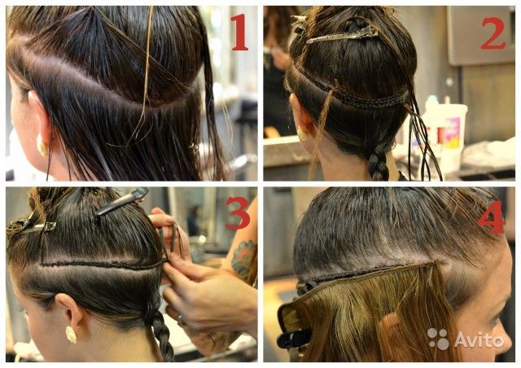
Практическое задание № 3

Цель: освоить технологию выполнения прически без шпилек и невидимок.
Представьте, что вы являетесь мастером в салоне-красоты «Звезда».
К вам пришла девушка, желающая сделать причёску как на фото. Из разговора с клиенткой было выявлено, что она испытывает дискомфорт при наличии шпилек и невидимок. Появляется зуд.

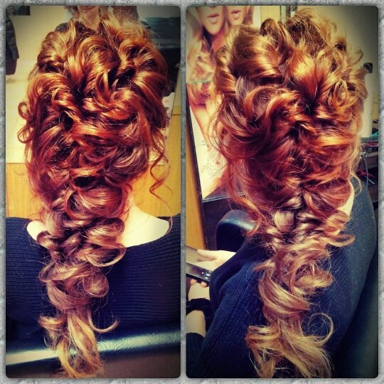
Задание:
- Прочитайте информацию. Законспектируйте.
- Выполните элемент сшивания волос при создании причёски (представлен на схеме 1).
- В листе практического занятия укажите плюсы и минусы, данного способа (конкретного элемента).
- При выполнении данного способа (элемента) с какими можно столкнуться трудностями, запишите в лист практического занятия.

Алгоритм выполнения.

Шитье по волосам использовали такие знаменитые стилисты и дизайнеры причесок, как Vivienne Macinder, Sebastian и Aveda еще в 1990'х годах. Это прекрасная альтернатива невидимкам и шпилькам. Считается, что шитье по волосам держит прически в течение всего дня или ночи, а также позволяет сделать сложные прически, которые с помощью одних невидимок сделать невозможно. Поучимся новым технологиям создания причесок.
Недавно на фестивале Лореаль (L’Oreal Melbourne Fashion Festival) стилист-парикмахер Brad Ngata использовал иголку с ниткой чтобы пошить "искусственный хвост" или обманную косу "Рыбий хвост".
Как сделать "прошитую" искусственную косу "Рыбий хвост".
1. Прическу лучше сделать на грязные волосы. Придай объем волосам с помощью пудры, соли или спрея для объема.
2. Раздели волосы на две равные части прямым пробором. Закрути каждую часть волос в тугой жгут до самых кончиков.
3. Зафиксируй каждый жгут лаком для волос.
4. Пришей оба жгута один к другому с помощью нитки и иголки, чтобы имитировать эффект плетения косы. В конце шитья закрепи нитку на узелок или бантик.
5. Сделай на макушке головы эффект легкой неопрятности, вынимая небольшие пряди из прически.

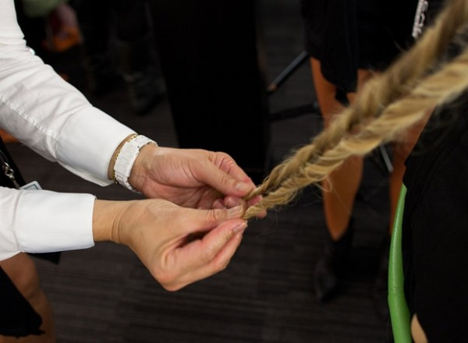 | 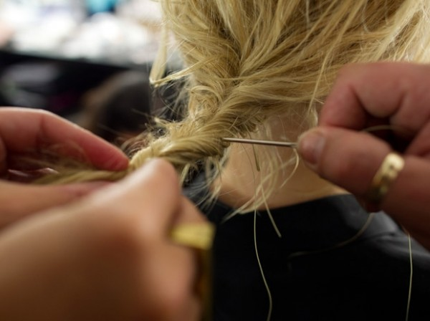

Прическа с шитьем – это
- НАДЕЖНО
Больше всего в этот момент волнует невест, особенно тех, кто делает постановочный танец во время тожества.

- КОМФОРТНО
Вы можете продлить себе минуты радости и проходить с прической пару дней. Во время сна вас не будут беспокоить металлические предметы - шпильки и невидимки, которых в прически бывает довольно много.
- ОРИГИНАЛЬНО
Предложение сшить прическу звучит непривычно и странно, и только самые смелые, любознательные экспериментаторы могут себе позволить новшество. Конечно, очень важно попасть к профессионалу, ведь, до конца не понимая суть этой техники, можно такое сшить на голове, что больше не захочется экспериментов.
- СОВРЕМЕННО
На показах уже очень давно используют эту технику, пришивая хвосты, сшивая жгуты и формируя формы, так почему бы не отнестись к этой технике с уважением и пониманием и принять ее в нашу жизнь, вне подиума. Ведь, среди нас, есть много людей, которые безумно любят выделяться, вот вам еще один способ как это можно сделать, но конечно не в домашних условиях.
- РАЗНООБРАЗНО
Этот стиль позволяет экспериментировать и совмещать несовместимое, отсюда и вытекает огромное разнообразие причесок, как свадебных, коктейльных, так и креативных, модных.
- БЫСТРО
Прически с шитьем, если вы только не собрались делать мелкую сеточку из волос, создаются достаточно быстро, самое главное это талант мастера, потому что можно показать технику, но как положить и к чему пришить прядь, это уже дело тонкое, которому научить невозможно, нужно хорошо чувствовать форму и клиента.
- ОБЪЕМНО И НЕБРЕЖНО
Вытягивать пряди из сшитого и небольшого участка волос намного проще, за счет того что они туго связаны у основания, а поэтому, если вытягивать маленькими прядями, то получается очень красивая о объемная текстура, которую многим не просто получить, вытягивая просто из локона или жгута.
- ИДЕАЛЬНЫЙ ВАРИАНТ, как для тонких, редких, коротких, так и для густых, длинных волос.
На тонких, просвечивающихся волосах сложно спрятать невидимку, а вот пришить можно. Длинные густые волосы сложно собрать в пучок, который не будет сползать и деформироваться под тяжестью волос, а с помощью пришивания можно.
Из несущественных минусов этой техники я по-прежнему считаю неудобный разбор прически, шпильки и невидимки конечно же проще найти и самостоятельно изъять, нежели чем найти узелки или места связок и их разрезать. Мне кажется, что имея восемь значимых преимуществ, на один небольшой недостаток можно закрыть глаза, а что думаете вы?

Практическое задание № 4

Цель: освоить технологию выполнения «фенечек» на волосах.
Представьте, что вы являетесь мастером в салоне-красоты «Звезда».
К вам пришла девушка, желающая сделать причёску как на фото.

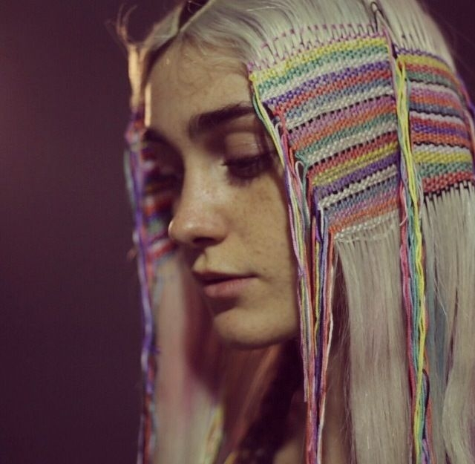
Задание:
- Прочитайте информацию. Законспектируйте.
- Выполните элемент создания фенечек на волосах (представлен на схеме 1).
- В листе практического занятия укажите плюсы и минусы, данного способа (конкретного элемента).
- При выполнении данного способа (элемента) с какими можно столкнуться трудностями, запишите в лист практического занятия.

Алгоритм выполнения

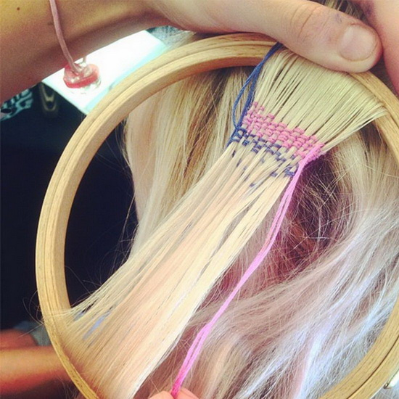 | 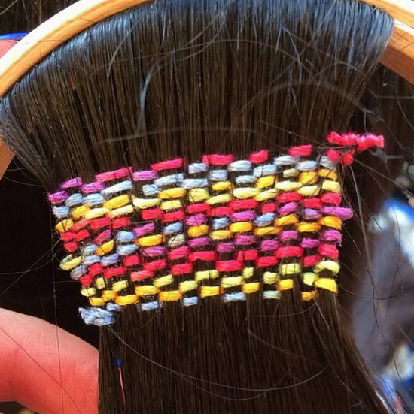

Приложение № 3

Тема _______________________________________________________________
Цель _______________________________________________________________
Элементы шитья на волосах:
- __________________________________________________________________
(название элемента)
Плюсы _____________________________________________________________
____________________________________________________________________
Минусы ____________________________________________________________
____________________________________________________________________
Трудности при выполнении ___________________________________________
____________________________________________________________________
____________________________________________________________________

- ____________________________________________________________________
(название элемента)
Плюсы _____________________________________________________________
____________________________________________________________________
Минусы ____________________________________________________________
____________________________________________________________________
Трудности при выполнении ___________________________________________
____________________________________________________________________
____________________________________________________________________

- ____________________________________________________________________
(название элемента)
Плюсы _____________________________________________________________
____________________________________________________________________
Минусы ____________________________________________________________
____________________________________________________________________
Трудности при выполнении ___________________________________________
____________________________________________________________________
____________________________________________________________________

- ____________________________________________________________________
(название элемента)
Плюсы _____________________________________________________________
____________________________________________________________________
Минусы ____________________________________________________________
____________________________________________________________________
Трудности при выполнении ___________________________________________
____________________________________________________________________
____________________________________________________________________

